**在IIS中架設網站的設置(1)-在站台下新增網站**

今天剛好幫客戶在IIS上架系統，其實也不是第一次架了，只是每次都會忘記開這個或做那個，這一次就順便把過程記錄下來。

1. 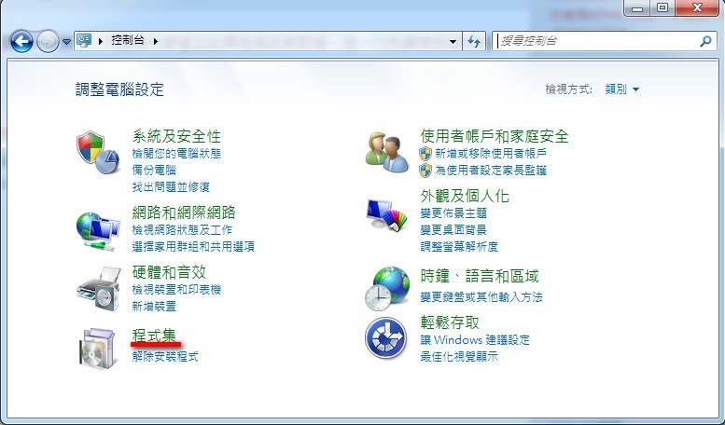第一步先把IIS給開起來：  
   從1.控制台>>2.程式集>>3.程式和功能>>4.開啟或關閉Windows功能：  
   1.

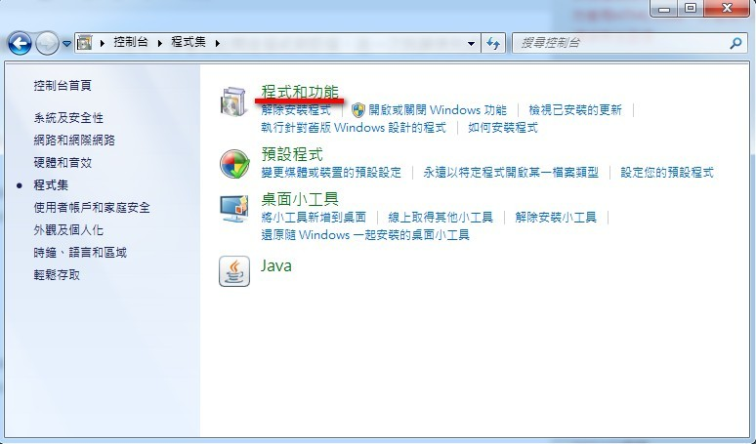2.

3.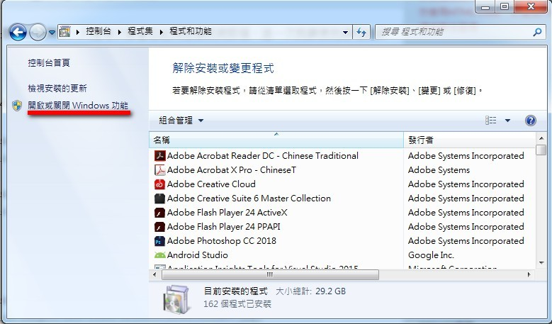  
4.  
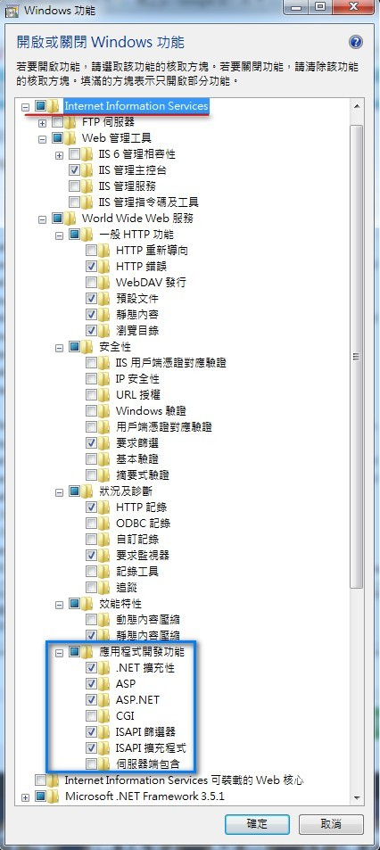  
在第四步驟中我通常只會把最上方的「Internet Information Services」打開，然後直接到該功能底下的「World Wide Web服務」的應用程式開發功能把他設置為上圖藍色框框中的樣子，之後點選確定就會開始開啟功能。

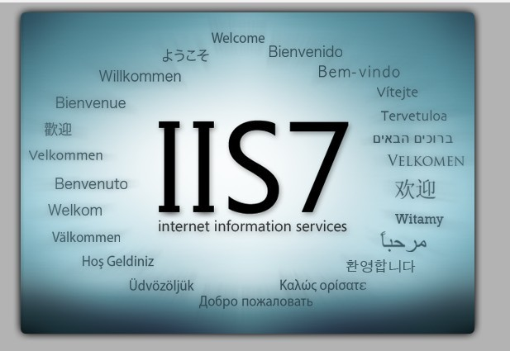之後如果要確認IIS是否有被正確開啟，只要打開瀏覽器在網址列輸入「localhost」，網站會自動被導向IIS的歡迎畫面，如下圖：

之後可以從「開始」裡面用搜尋的方式找出IIS管理員，如下圖：  
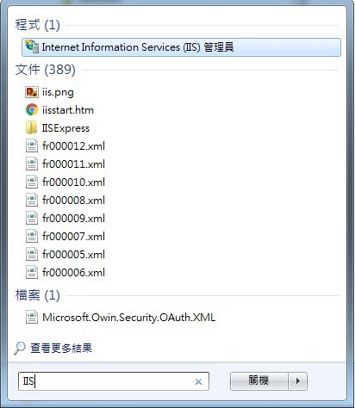

二、第二步到IIS中新增站台：  
首先我們開啟IIS管理員會看到以下畫面：  
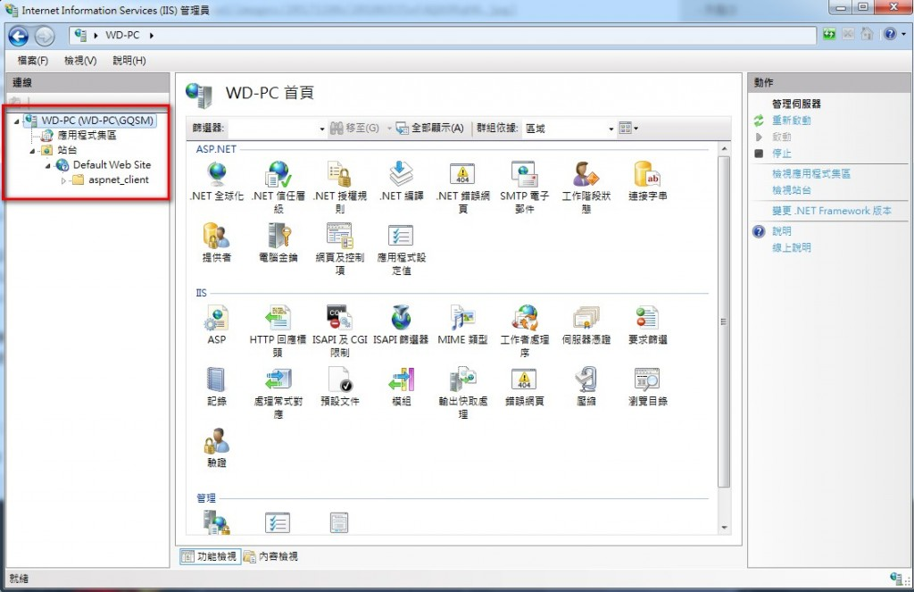  
注意到左邊的紅色框框，站台內的「Default Web Site」是預設80port的站台，每個站台下都可以架設網站，也可以一個站台下架設多個網站。

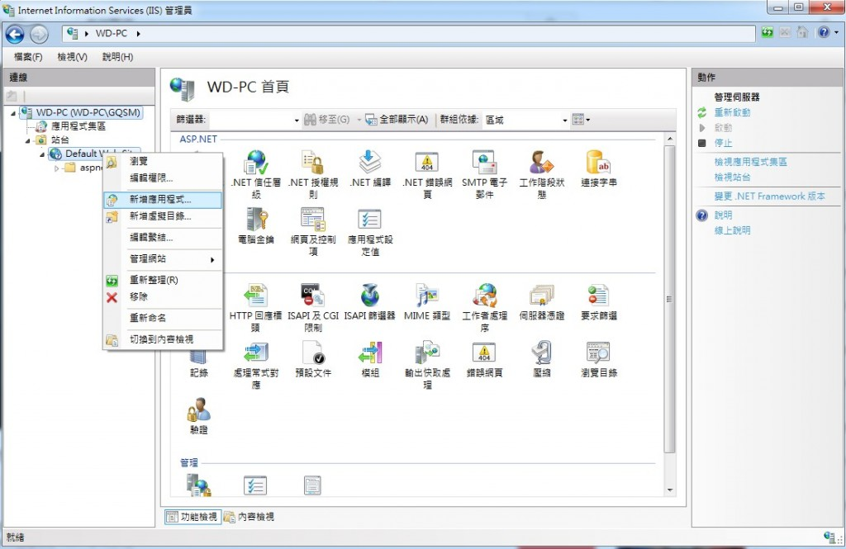以下我們先在預設的站台下新增網站：  
1.在「Defaule Web Site」上按右鍵，選擇新增應用程式：  
  
2.跳出後新增應用程式的視窗後，依序完成設定項目：  
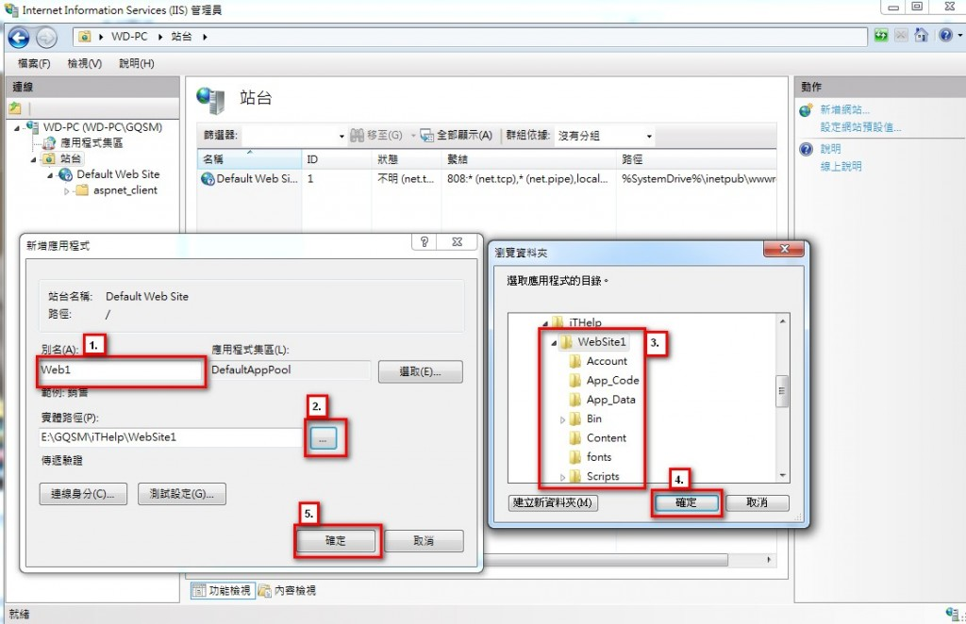  
(1)填寫別名，這是在IIS中的辨識名稱，只要能讓你知道是什麼網站就可以。  
(2)(3)(4)實體路徑，選擇欲發佈網站的根目錄後點選確定(這次範例我選擇的是VisualStudio在新增WebForm時的預設網頁)。  
(5)選擇確定後完成設定。

3.設定完後就可以看見剛剛在「Default Web Site」底下新增的應用程式：  
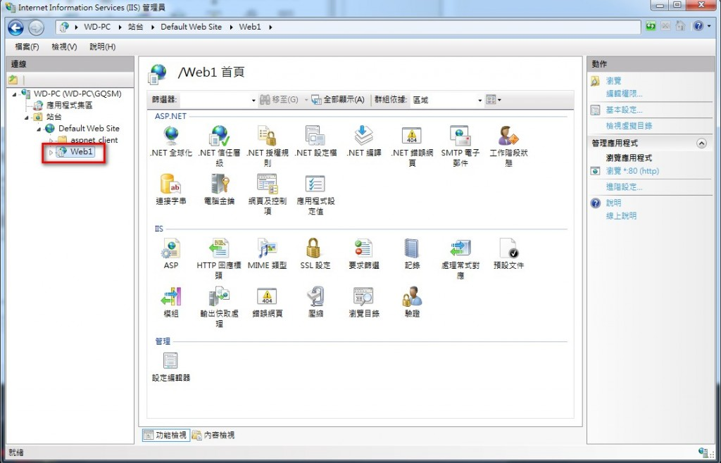

三、最後最後我們就可以測試看看剛架上去的應用程式是否可以正常執行：  
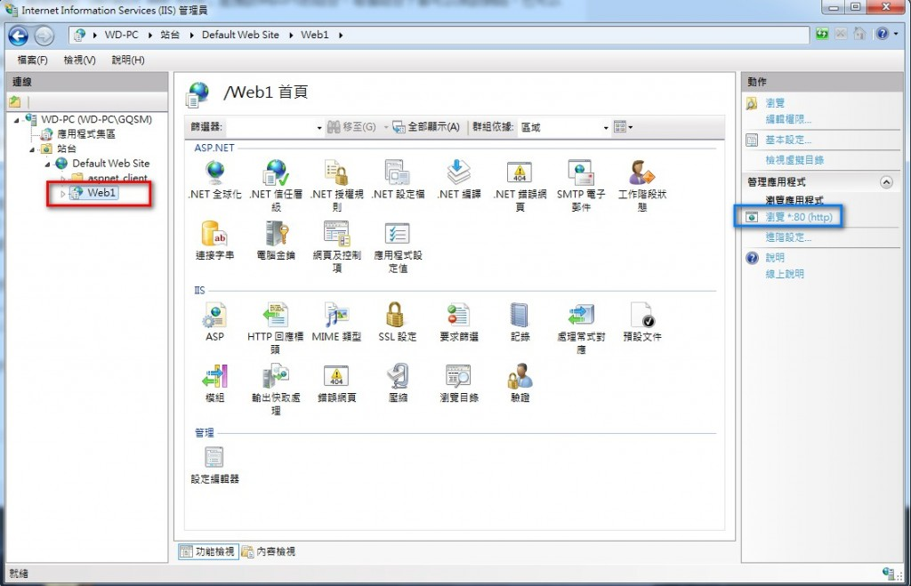  
先點選左方的應用程式的別名，再點選右方的瀏覽，會自動打開瀏覽器，跳出網頁內的內容：  
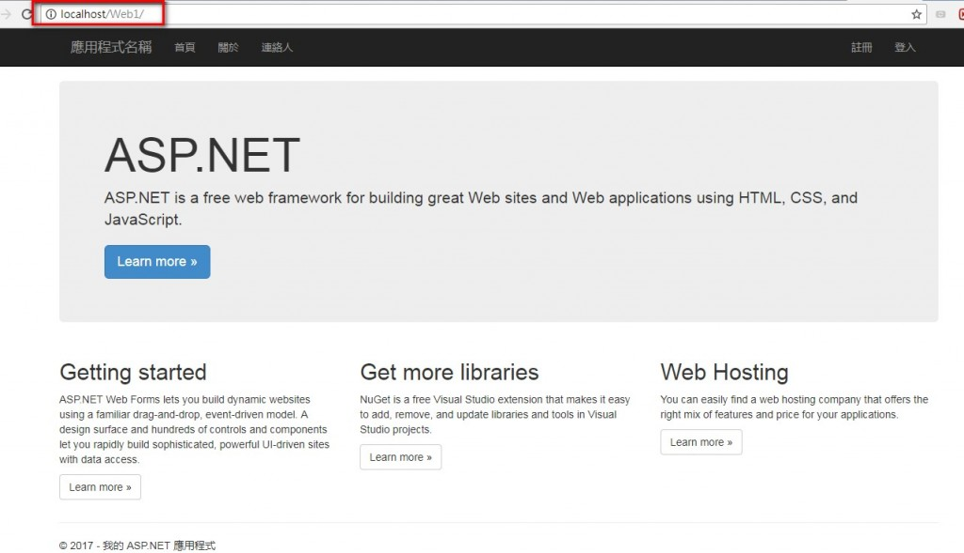  
可以看到網址列上就是本機「localhost」接著剛剛新增的應用程式的別名。

以上是講從預設站台中去新增應用程式，明天會再說明如何新建一個新的站台，並設定80port以外的連接埠。

**在IIS中架設網站的設置(2)-使用新增站台架設網站**

在IIS中架設網站的設置(1)-在站台下新增網站 用的是在預設站台下架設網站，這篇我們來提如何用新站台來架設網站。

首先開啟IIS管理員，並在站台(1)上點選右鍵新增網站(2)，到以下畫面做設置：  
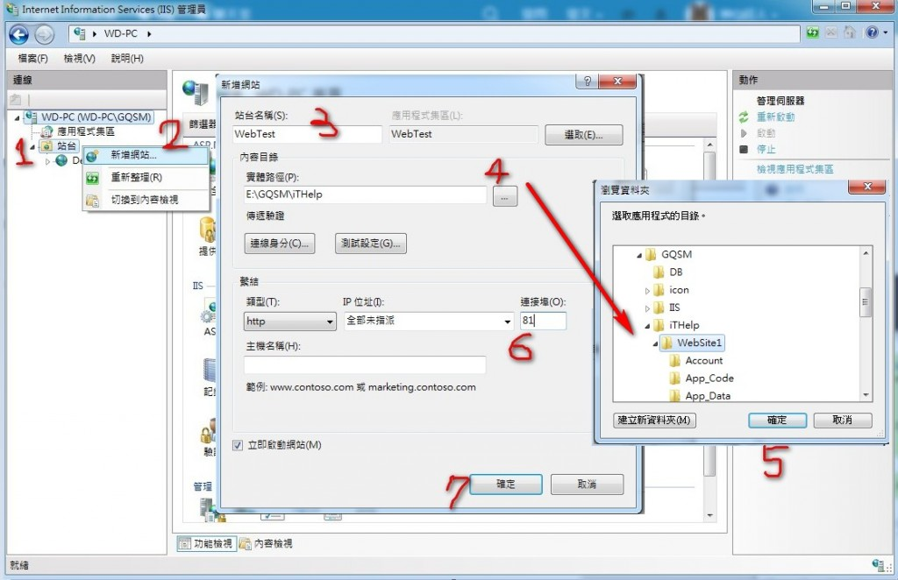  
(3)輸入站台名稱，主要是辨識用的，不會影響到什麼設定。  
(4)站台的指定路徑，直接選擇要架設的網站根目錄，點選確定(5)。  
(6)上一篇有說剛開啟IIS的時候會有一個預設80 port的站台「Default Web Site」，但是每個站台的port必須都不一樣，如果設定一樣的話之後新增的會被強制關閉，所以在這裡我們設定81 port，沒問題後點選確定(7)。

設定完後就會看到多了一個剛剛新增的站台，這時候我們再點選下圖中紅框的瀏覽試試：

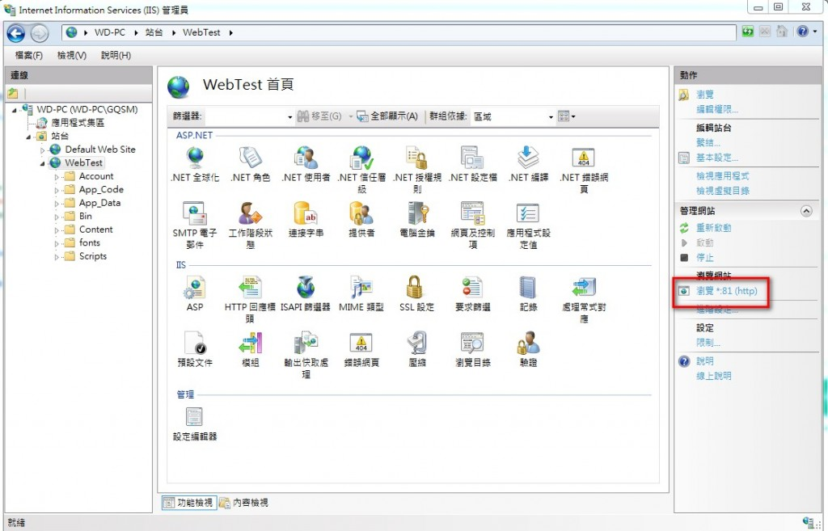

會發現網站無法順利運行，錯誤如下圖：  
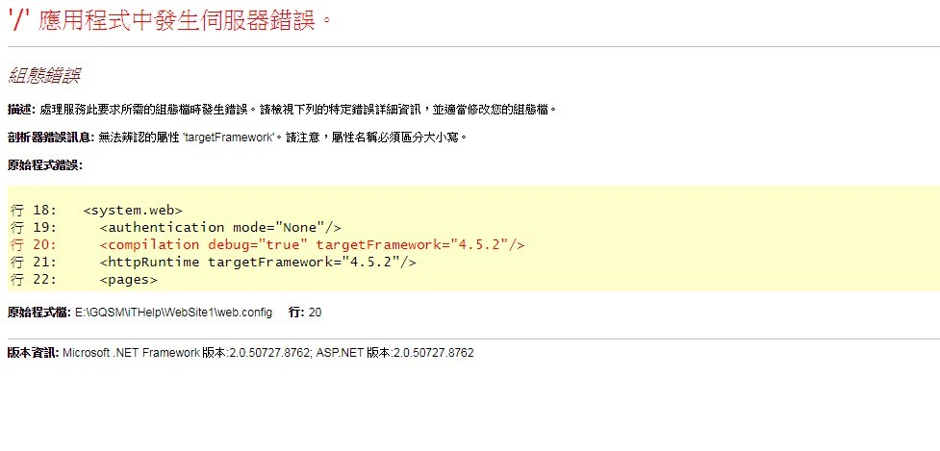  
這個錯誤是發生在站台的「應用程式集區」的.NET Framework版本不是4.0的，所以我們需要再回到IIS管理員中做個設定。

首先我們點選應用程式集區(1)，在這個畫面內我們會看到IIS內所有的應用程式，包括我們剛剛新增的站台「WebTest」也在裡面，接著把滑鼠移過去點選右鍵(2)，選擇「設定應用程式集區預設值」(3)來叫出設定視窗。  
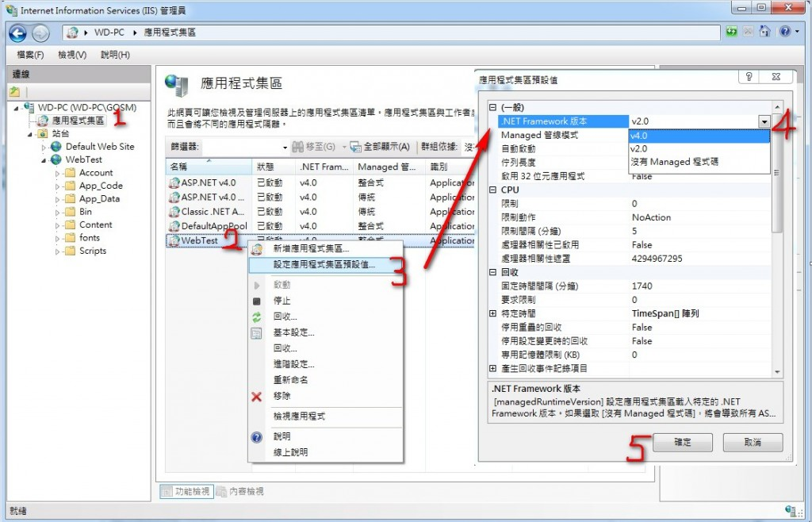  
(4)之後我們點選設定視窗中的「.NET Framework」版本，把他設定為V4.0後點選確定(5)。

設定完成後就可以在試著瀏覽剛剛出現錯誤的網站，這時候應該就會正常啟動了：  
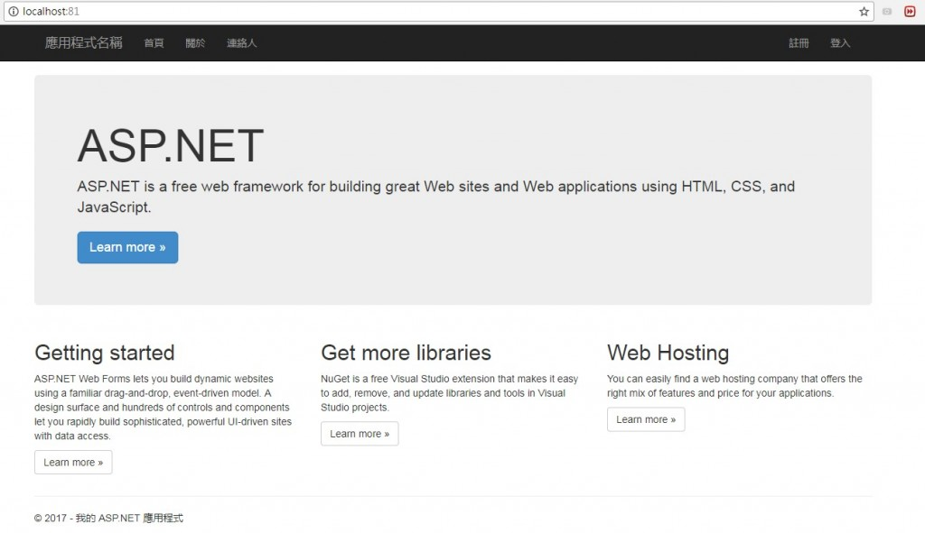

**在IIS中架設網站的設置(3)-在防火牆的輸入規則中開啟指定port**

在前兩篇的時候，我們都把要架設的網站放上IIS，也試著瀏覽過網頁正常執行，不過那些都是在本機端(server)的測試而已，如果沒在防火牆開啟該站台port號的情況下，相同網域的電腦就算輸入本機(server)的IP位址加port號也無法連接到該站台下的網站，這時候我們得到防火牆內做設定，讓指定port號可以通過防火牆，讓相同網域內的電腦也可使用該網站。

首先我們打開防火牆設定畫面：  
從1.控制台>>2.系統及安全性>>3.Windows防火牆>>4.進階設定  
1.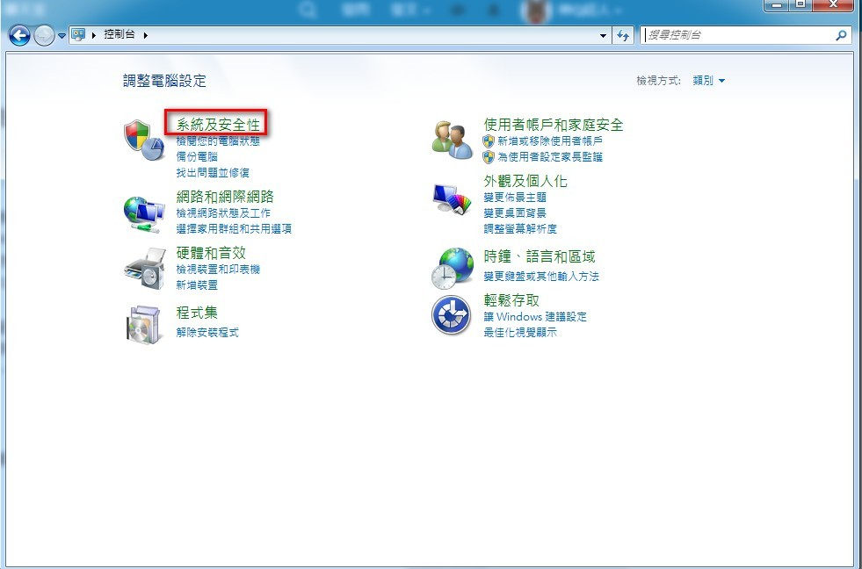  
2.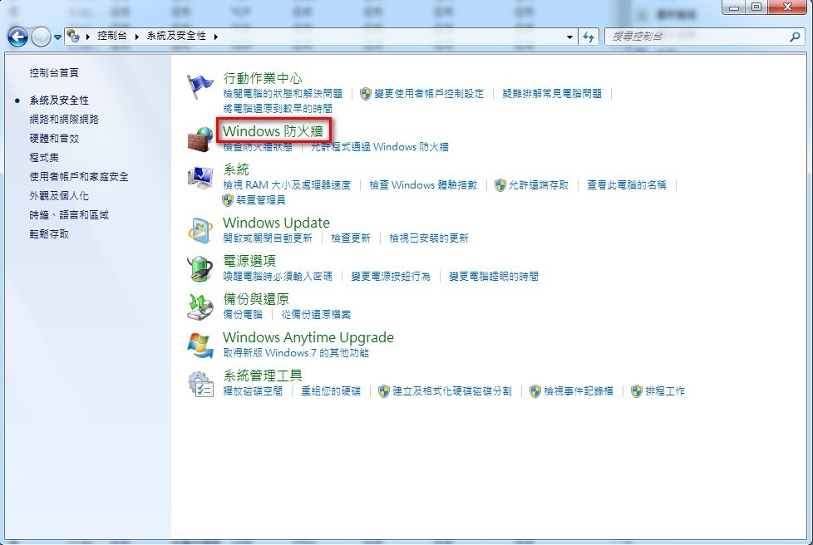  
3.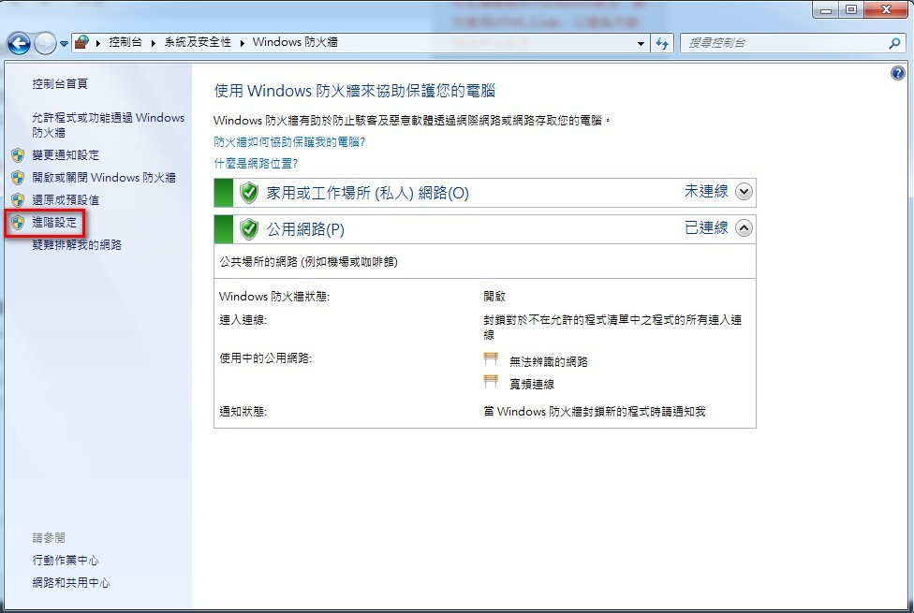  
4.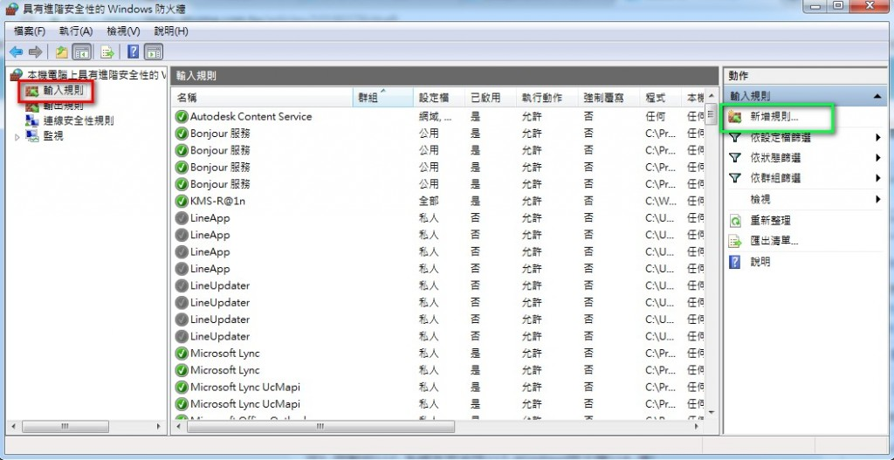

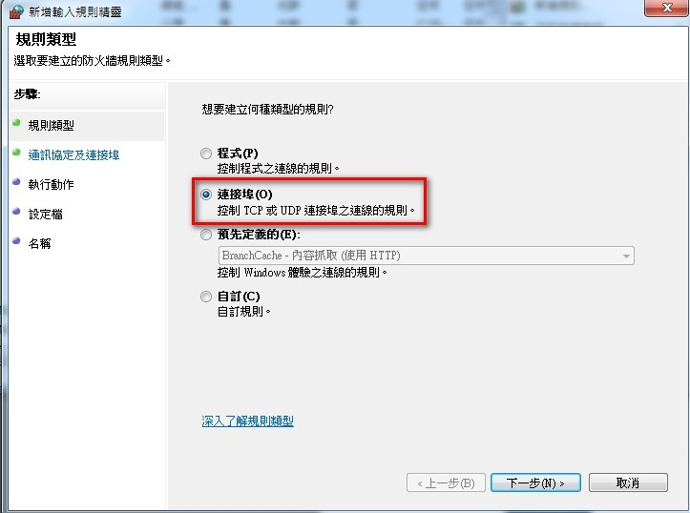到設置畫面後我們先點選上圖左邊紅框處的「輸入規則」，在點選右邊綠色框處的「新增規則」叫出新增規則精靈的視窗，如下圖，我們選擇「連接埠」後下一步：

接下來我們只需要在紅框處輸入要開放網站站台的port號(此處以上一篇81 port為例，就輸入81)，之後下一步：

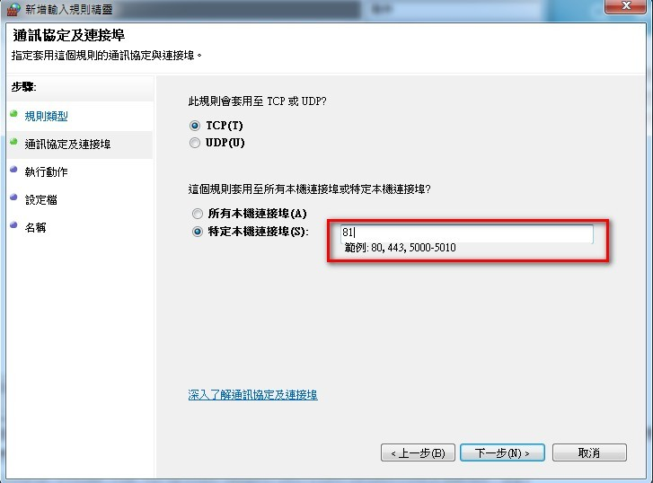

再來的兩個步驟(「執行動作」及「設定檔」)都不需要去修改，就一直下一步，直到最後指定名稱的畫面。名稱我通常會直接取哪個port號，這樣我以後要關也比較方便，描述我通常都空白，他可以讓後來接管的人查看內容可以更清楚知道這是做什麼用的，輸入完後就可以按下完成了：

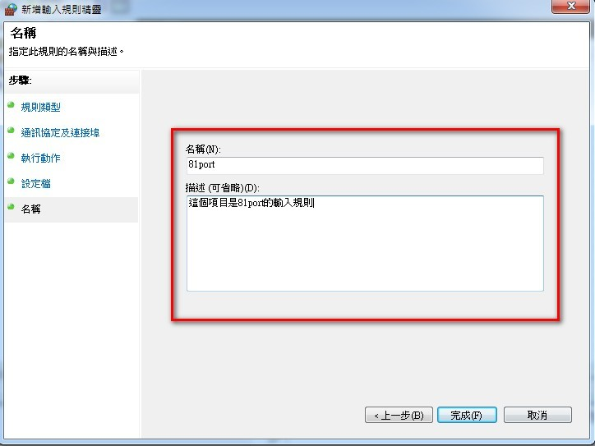設定完後我們會看到剛剛新增的規則已經出現在防火牆中，在上面點兩下就可以打開該規則的內容，下圖藍色框框中可以看到剛剛輸入的描述文字：

如此一來，在IIS中擁有81 port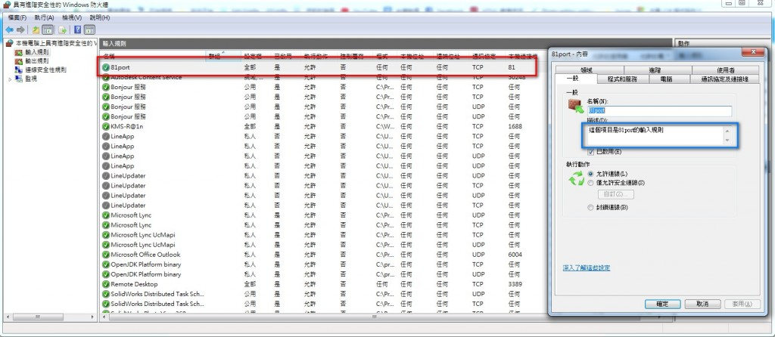的站台網站就可以通過防火牆，讓同網域的電腦使用本機端(server)的網站了!